用户需求书

一、项目名称：广东省梅州监狱无人机采购项目
二、购买单位（发包人）：广东省梅州监狱指挥中心
三、采购项目：
序号 | 名称 | 图片 | 参数 | 数量 | 单位 | 备注
1 | 经纬 M30T 无忧旗舰版套装 | 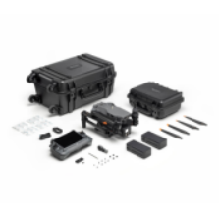 | 尺寸（展开，不包含桨叶）  470×585×215 mm（L×W×H）  最大起飞重量:4069 g  最大可承受风速:12 m/s  最大飞行时间:41 分钟  最大信号有效距离（无干扰、无遮挡）  15 km（FCC）；8 km（CE/SRRC/MIC）  经纬 M30 系列高度集成了广角、变焦、热成像（仅 M30T 含）及激光测距传感器，  无论距离远近、白天黑夜，目标尽在掌握。 | 1 | 套 | 飞行器× 1  DJI RC Plus 遥控器 (含 DJI Cellular 模块)× 1  1671 桨叶 (CW)× 1  1671 桨叶 (CCW)× 1  双头 USB-C 数据线× 1  运输箱× 1  维修工具套装× 1  电池箱× 1  TB30 电池× 2
2 | TB30电池 | 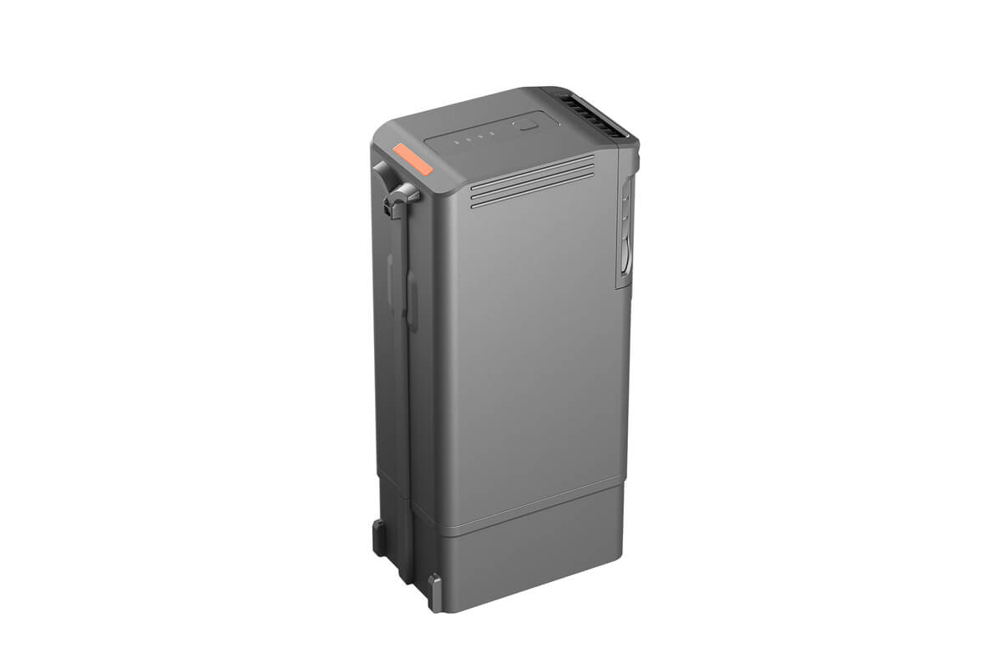 | 容量:5880 mAh  电压:26.1 V  电池类型:Li-ion 6S  能量:131.6 Wh  电池整体重量:约685 g  工作环境温度:  -20℃ 至 50℃ | 4 | 个 | TB30 智能电池支持自加热，循环充放达 400 次。
3 | ABL120（M30喊话探照一体) | 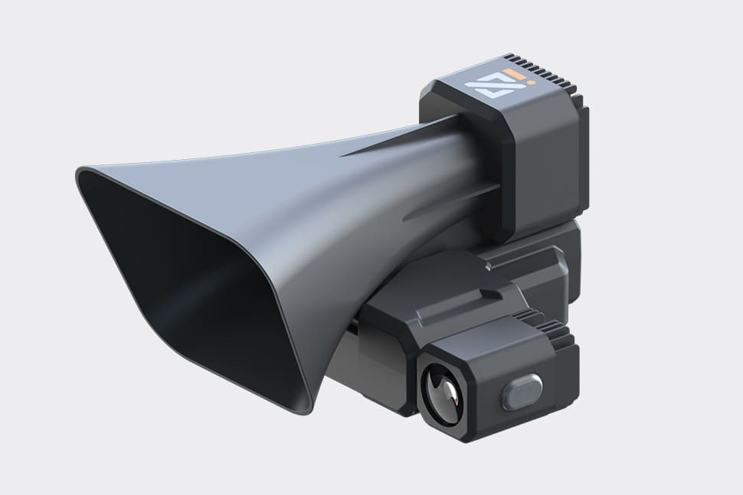 | ABL120 喊话探照一体，集成光学成像组件和数字语音广播系统的LRAD远距离扬声技术，是一款适配DJlMatrice 30无人机和DllMatrice 350 RTK无人机的探照喊话二合一负载设备。声光二合一，有效探照距离150米，有效扬声距离200米，峰值声压达120dB，融合DIISDK/LTE双链路，实现夜间复杂环境远距离照射及传声。内置RGB灯有效提升警示效果。通过Dl!Pilot 2、手机APP可同时调用喊话器与探照灯功能，满足突发事件、安防巡逻、应急救援、交通疏导等多种作业需求。 | 1 | 个
4 | 经纬 M30 系列 4G 图传套件（无人机用） | 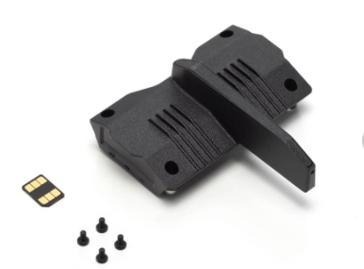 | 1. 套件包含云兔卡（物联网卡），DJI 可能依照物联网卡法律法规随时调整使用范围。如想获得更好的增强图传使用体验，请根据当地运营商网络覆盖情况，选用合适的 Nano SIM 电话卡（人联网卡）  2. 在使用增强图传时，请在遥控器或手机 4G 信号接近满格的地方操控无人机。由于增强图传通过 4G 网络实现，可能存在一定的延迟和卡顿，请谨慎飞行。3. DJI 可能依照当地法律法规随时终止增强图传服务。增强图传服务终止不影响 Cellular 模块的其他联网功能。 | 1 | 个 | 该套件提供 DJI Celluar 模块和独立的外置天线。经纬 M30 系列与其配合使用时，可实现新的增强图传功能。该功能可兼顾 O3 图传质量和 4G 流量消耗情况，在 4G 网络链路和 O3 图传链路中智能选择最优的链路。同时，当 O3 图传链路断开时，4G 链路依然可以独立工作，轻松应对各类复杂环境，飞行更安全。
5 | DJI Cellular 模块（遥控器用） | 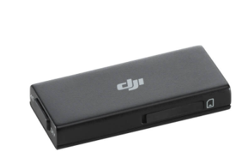 | 1. 本品不含 SIM 卡，请您联系当地运营商购买。  2. 在使用增强图传时， 请务必在遥控器或手机 4G 信号接近满格的地方操作无人机。由于增强图传通过 4G 网络实现，可能存在一定的延迟和卡顿，务必谨慎飞行。  3. 自激活增强图传服务满一年后，如需继续使用，请根据 app 提示进行订阅。 | 1 | 个 | 可以将您的 DJI 设备接入 4G 网络，实现联网、增强图传、网络 RTK 等多项功能。该模块为您提供高速稳定的联网服务，并且赠送一年的增强图传订阅服务。  增强图传：在原有图传的基础上，与 4G 网络共同协作，如原有图传信号受遮挡或干扰，用户仍可借助 4G 网络操控无人机，降低断开连接的几率。
6 | 保险维护费用 | 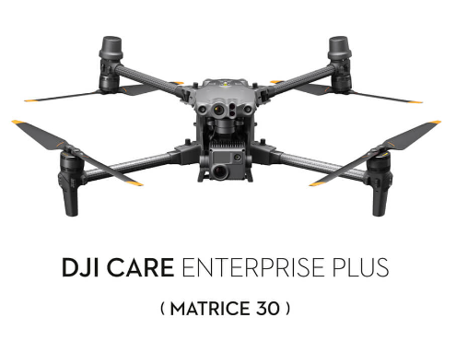 | DJCare 行业无忧旗舰版提供保障额度内不限次数的免费维修服务，保障范围覆盖撞击、设备进水、信号干扰、操作失误等飞行意外场景。  原厂保养，品质保证  DJlCare 行业无忧旗舰版赠送一年1次无人机常规保养服务!  让您的设备处于更佳状态。  *保养项目包含深度清洁、部件检测、升级校准和易损件更换。  高效物流，双向免邮  使用 DJlCare 行业无忧服务时，可享免费往返物流，让维修体验便捷畅快。  *仅限 DJICare 行业无忧服务区域内使用，超出服务地区所产生的物流、关税等费用需由用户自行承担。 | 2 | 年 | 三年保险维护费用，第一年赠送，第二第三年收取费用
7 | 机身涂装 |  | 执行“警用无人驾驶航空器外观制式涂装规范”对无人机进行涂装 | 1 | 套
8 | 售后服务 | 售后服务响应 | 1.售后服务响应时间：30分钟内予以响应,需到现场维修时，2小时内到达现场维修，一般情况在24小时内须排除故障，特殊情况需与采购人说明情况，并提供代用货物，保证用户的正常工作使用。2.协助禁飞区空域的解禁申请手续。3.协助指导完成3D建模，建立三维电子沙盘。 | 1 | 项
预算价格：约十万元。
四、采购要求
（一）交货时间：合同签订后10个工作日。
（二）交货方式：成交供应商负责将产品运输到采购人指定地点。
（三）交货地点：梅州市梅江区梅州三路66梅州监狱。
（四）所购置商品价格包括含人工费、运输费、安装费、税费及合同实施过程中不可预见费用等项目相关的一切费用。
（五）成交供应商需保证提供的货物具有对应的产品合格证。
（六）成交供应商需保证在质保期内按照生产厂家的服务标准提供售后服务。
五、供货要求和质量要求
（一）货物为原制造商制造的全新产品，整机无污染，无侵权行为、表面无划损、无任何缺陷隐患，在中国境内可依常规安全合法使用。
（二）交付验收标准依次序对照适用标准为：①符合中华人民共和国国家安全质量标准、环保标准或行业标准；②符合询价通知书和响应承诺中采购人认可的合理最佳配置、参数及各项要求；③货物来源国官方标准。
（三）成交供应商须提供全新的货物（含零部件、配件等）表面无划伤、无碰撞痕迹，且权属清楚，不得侵害他人的知识产权。
（四）货物必须符合或优于国家（行业） 行业 标准，以及本项目询价通知书的质量要求和技术指标与出厂标准。
（五）货物制造质量出现问题，成交供应商应负责三包（包修、包换、包退），费用由成交供应商负担，采购人有权到成交供应商生产场地检查货物质量和生产进度。
（六）货到现场后由于采购人保管不当造成的质量问题，成交供应商亦应负责修理，但费用由采购人负担。
六、质保期及售后服务要求
一、本合同的质量保证期（简称“质保期”）为一年，质保期自货物最终验收合格之日起算，质保期内乙方对所供货物实行包换、包退。
二、售后服务：
1.售后服务响应时间：30分钟内予以响应,需到现场维修时，2小时内到达现场维修，一般情况在24小时内须排除故障，特殊情况需与采购人说明情况，并提供代用货物，保证用户的正常工作使用。
2.协助禁飞区空域的解禁申请手续。
3.协助指导完成3D建模，建立三维电子沙盘。
- 验收
采购人组成验收小组按国家有关规定、规范进行验收，必要时邀请相关的专业人员或机构参与验收。因货物质量问题发生争议时，由本地质量技术监督部门鉴定。货物符合质量技术标准的，鉴定费由采购人承担；否则鉴定费由成交供应商承担。

八、违约责任与赔偿损失
（一）乙方交付的货物不符合询价通知书、响应文件或本合同规定的，甲方有权拒收，并要求乙方无偿更换合格产品，同时乙方须向甲方支付本合同总价5%的违约金。
（二）乙方未能按本合同规定的交货时间交付货物的/提供服务，从逾期之日起每日按本合同总价3‰的数额向甲方支付违约金；逾期15天以上（含15天）的，甲方有权终止合同，要求乙方支付违约金，并且给甲方造成的经济损失由乙方承担赔偿责任。

（三）乙方在质保期内未能履行合同约定的售后要求进行服务，乙方须向甲方支付本合同总价5%的违约金。
九、付款方式
由采购人按下列程序付款：
（一）货物到齐安装调试到验收条件后，交付经甲方验收合格后，乙方开具增值税普通发票，甲方一次付清货款。
（二）成交人凭以下有效文件与采购人结算：
1.合同；
2.验收单；
3.发票。

广东省梅州监狱指挥中心
2024年 11 月 18 日

